Referencia Molde: 1880

INTERIOR TAPA TARRO 50 ml RECTANGULAR (2 unidades)

REPARACIÓN:
Rosca muy dura

Responsable Producción Inyección: | Firma: | Fecha: 26/03/2020

HORAS REPARACIÓN:
INFORME REPARACIÓN:
Después de la verificación de calidad y analizando las muestras enviadas por fabrica tenemos.
La tapa con disco de 1.70 es correcta, pero roza ligeramente en el hombro.
La tapa con disco de 2.00 va muy dura y roza también el hombro según se monta.
El disco que definitivamente se ha de montar es de 2.00mm.
Entonces:
Teniendo en cuenta que la diferencia de espesor entre los dos discos es, 2.00-1.70= 0.30, desplazamos hilos de rosca 0.50mm hacia abajo (Vease ilustración) luego rebajamos noyo por la parte superior, cara inferior de la pieza, 0.20, 0.5 – 0.20= 0.30, con esta última acción pretendemos separar la tapa del tarro 0.20, los restantes 0.30 es por la diferencia de espesor entre los discos.

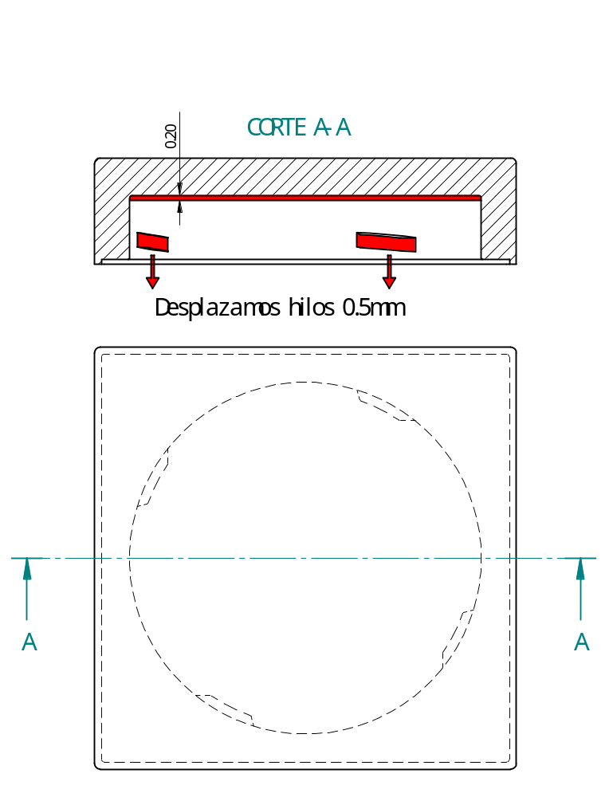

Responsable Taller:  Manuel Serrano | Firma: M.Serrano | Fecha: 02/04/2020

HORAS PRUEBA:
INFORME PRUEBA:

Responsable Producción Inyección:  Joan Fíguls i Ruiz | Firma: | Fecha:

Este informe debe ser re-enviado por mail con la información correspondiente una vez el molde esté reparado y listo para enviar a fabrica.

